ACO Ersatzdichtung NBR PIPE d200 (417042)

ACO Haustechnik

Eigenschaften

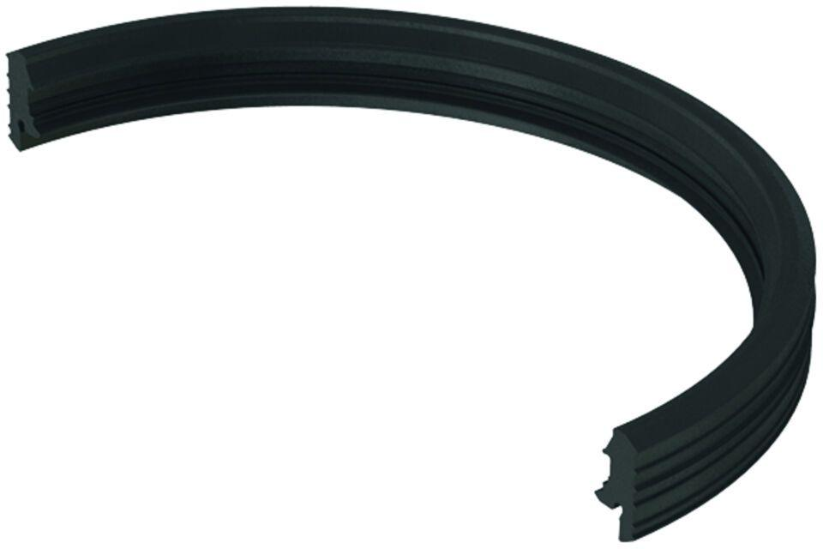

GTIN:

8590830230415

HAN:

0174.05.16